Національний технічний університет України «КПІ ім. Ігоря Сікорського»

Факультет Інформатики та Обчислювальної Техніки

Кафедра Автоматизованих Систем Обробки Інформації та Управління

**Лабораторна робота №1**

**з дисципліни "Комп’ютерна графiка та мультимедiа"**

на тему

# «Робота з шейдерами з використанням бібліотеки WebGL»

Виконав:

студент гр. ІС-91

Хмелiнiн Андрiй

Київ – 2019

#2

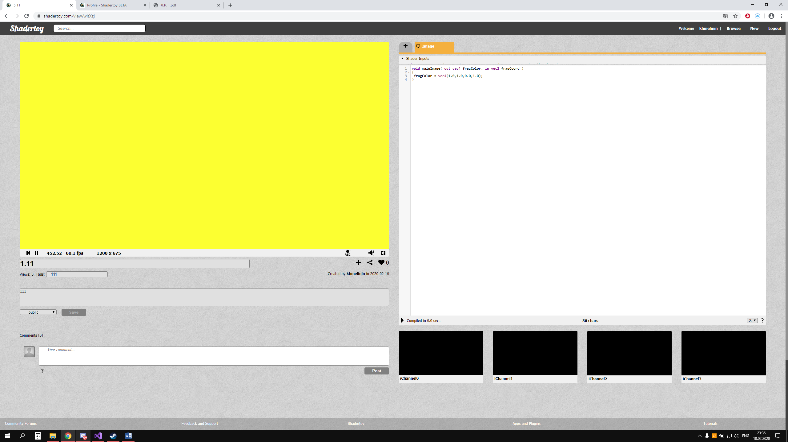



#3

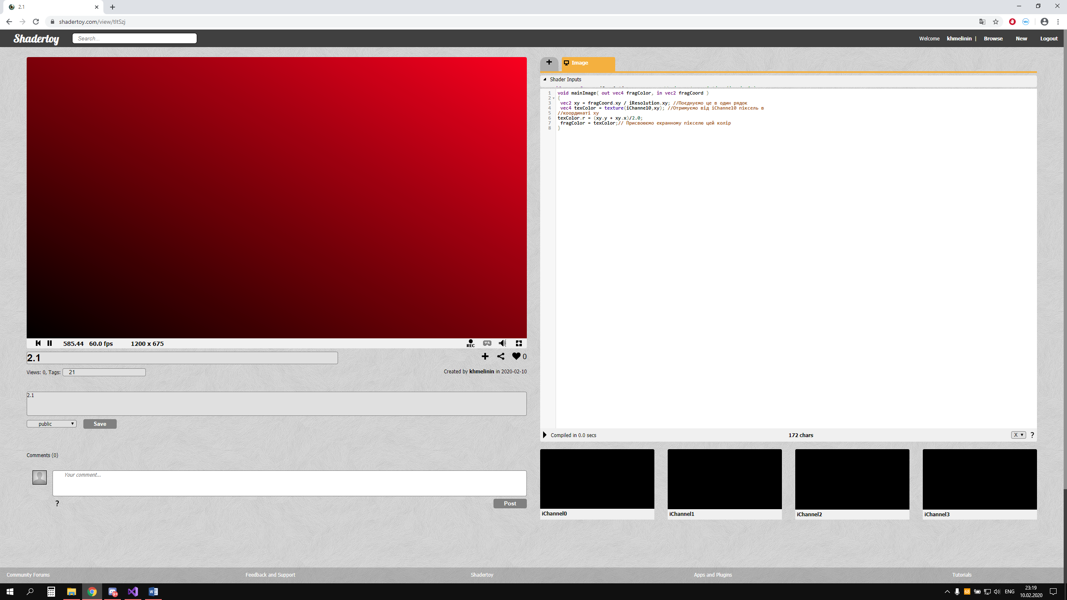



#4

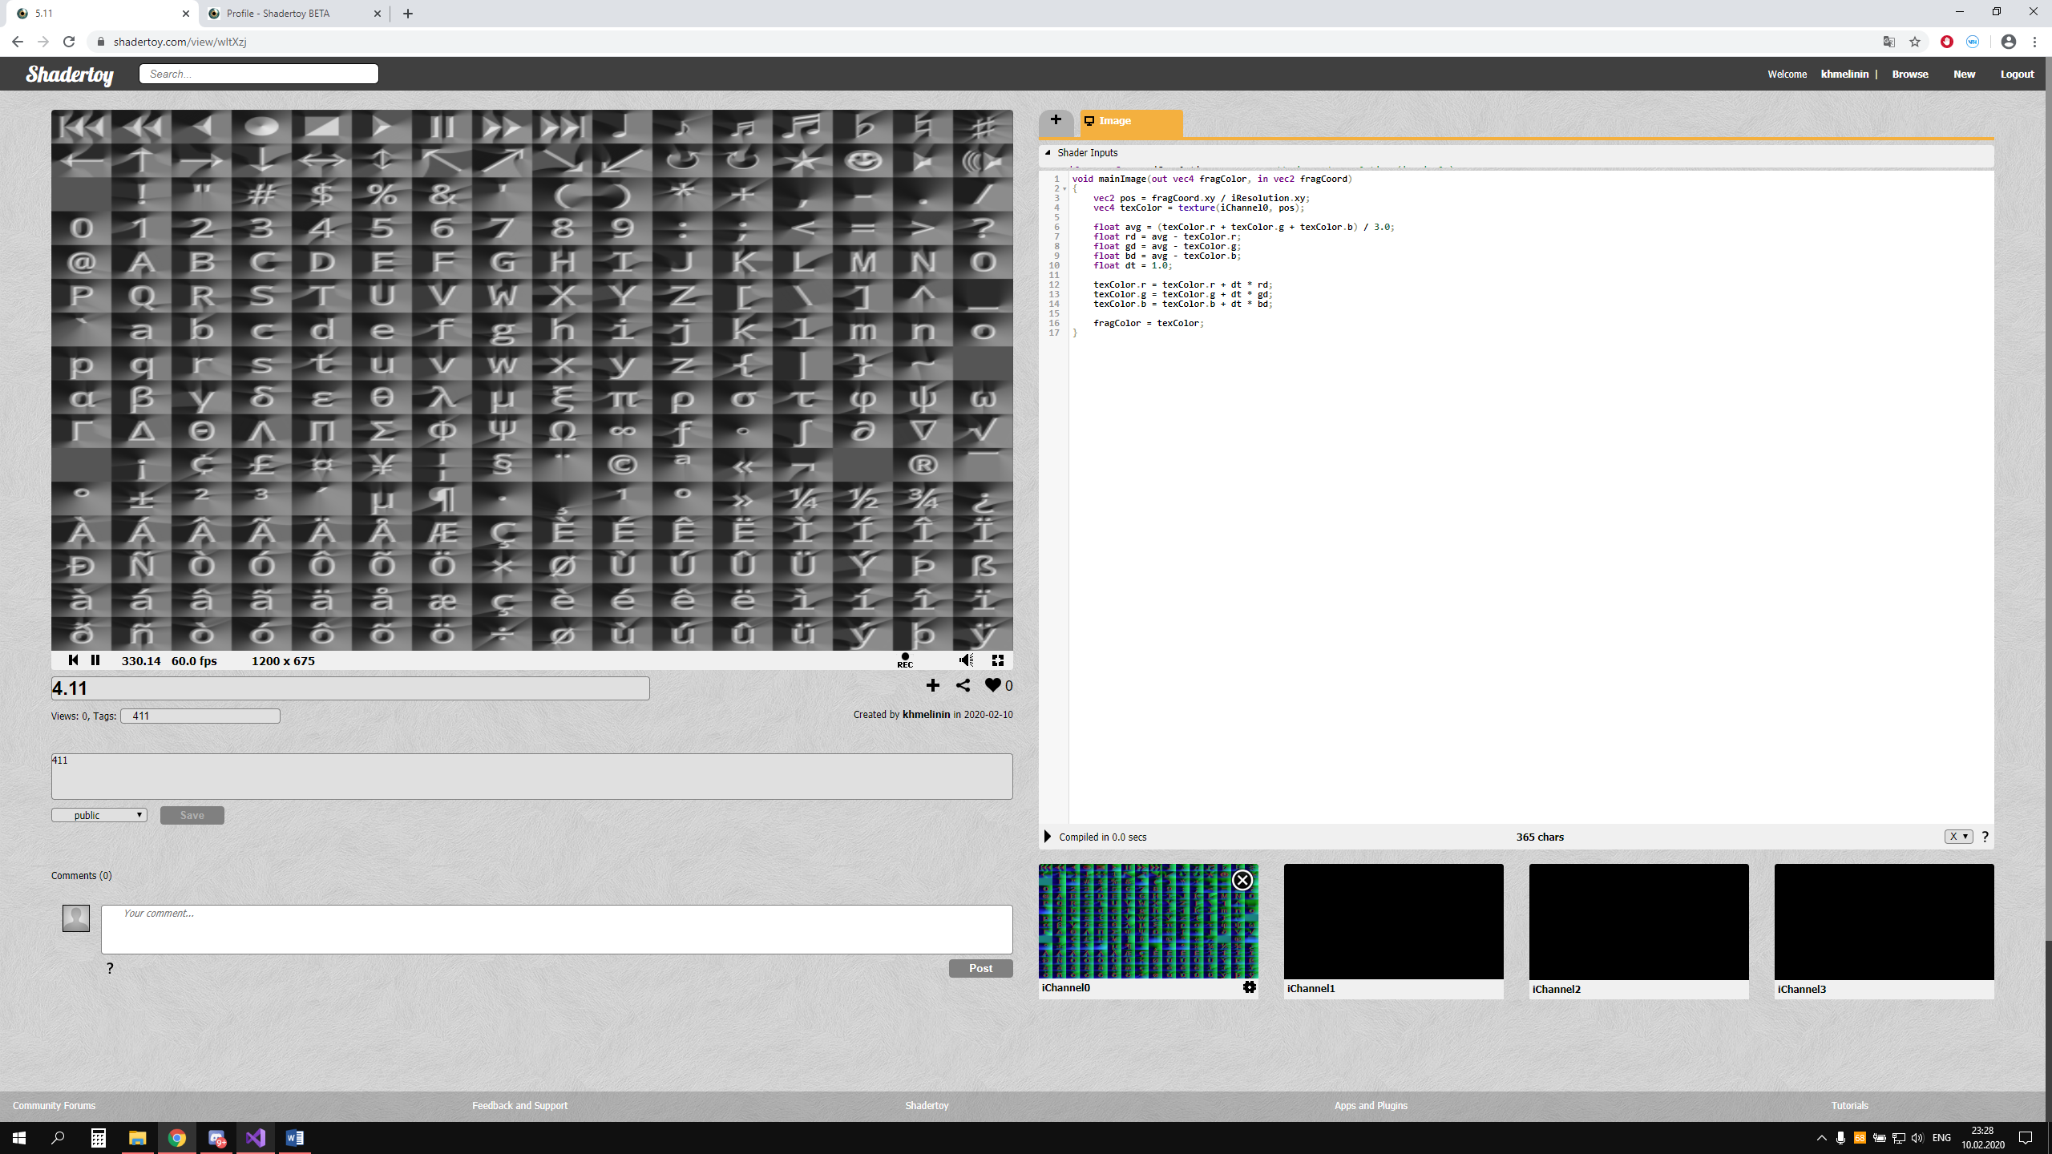



#5

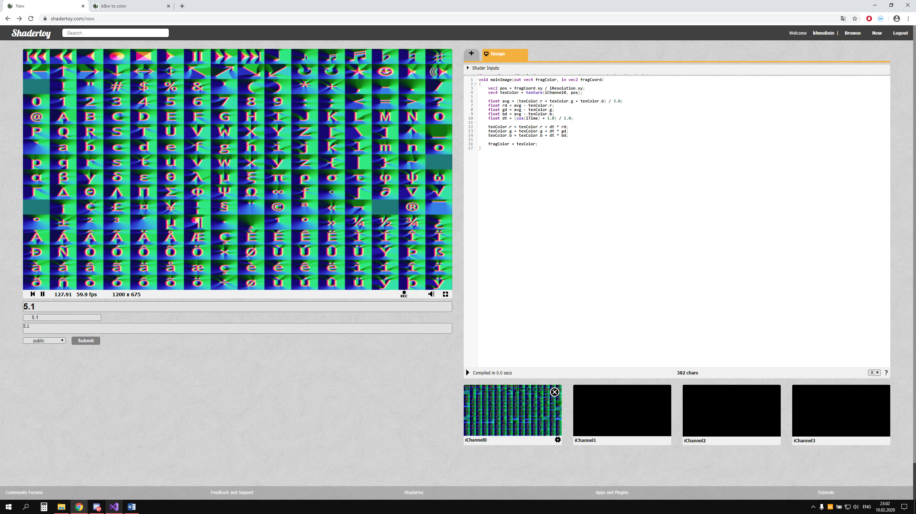



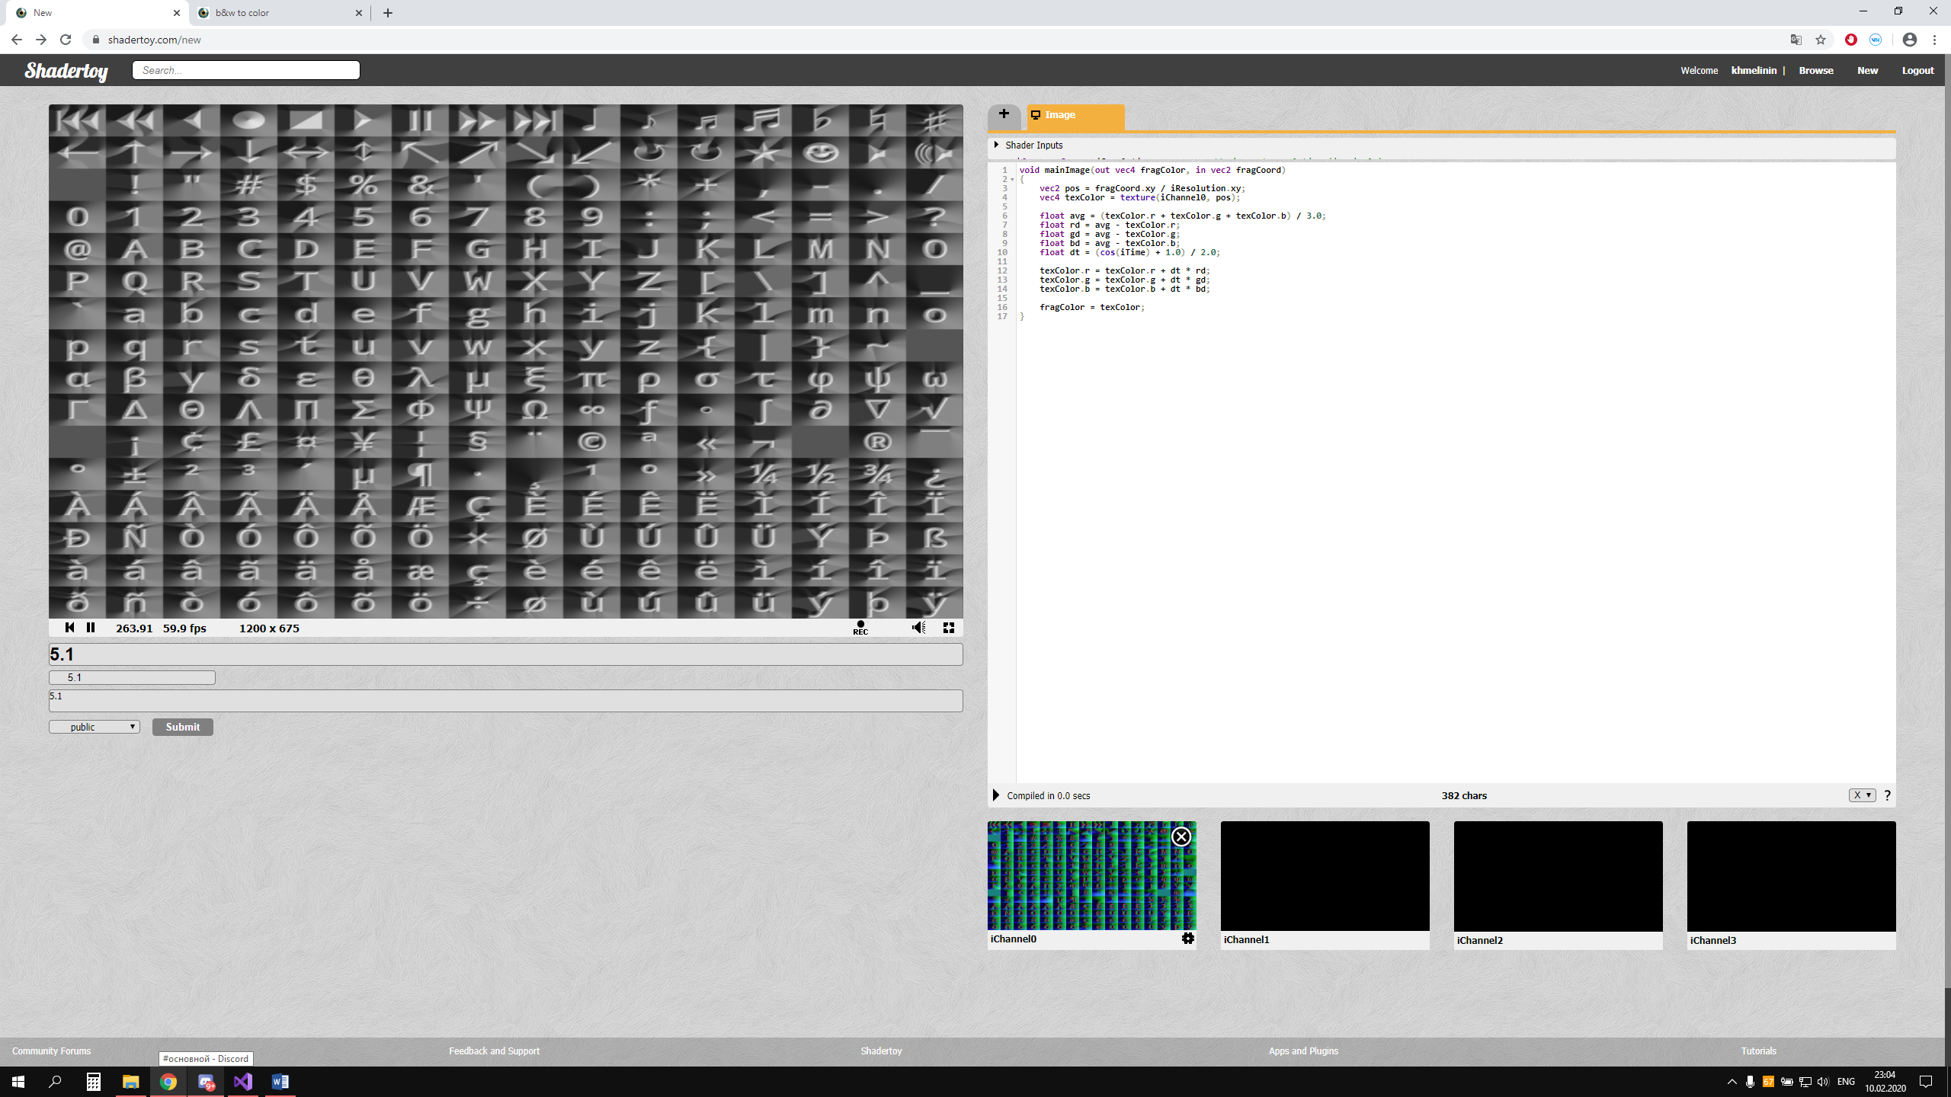

Висновок: я навчився створюватися та редагувати шейдери, використовуючи

платформу ShaderToy.